* ¿Que es un usuario root en Linux?
* ¿Por qué ubuntu no me deja establecer la contraseña durante la instalación?
* ¿Cuáles son los procesos típicos de Linux?
* ¿Cómo identificarlos?
* Investigar y establecer una contraseña para el usuario root

1) R: Es el usuario que tiene los permisos y privilegios para realizar todas las acciones en el sistema, posee todos los derechos en todos los modos. Normalmente es la cuenta del administrador.

2) R: Después de la instalación exitosa de ubuntu, todos son permisos de usuario ordinarios y no tienen los permisos de root más altos. Si necesita usar permisos de root, generalmente agrega “sudo” delante del comando.

Generalmente usamos el comando su para cambiar directamente al usuario root, pero si no se establece una contraseña inicial para root, se generarán problemas como su: error de autenticación. Entonces, solo necesitamos establecer una contraseña inicial para el usuario root.

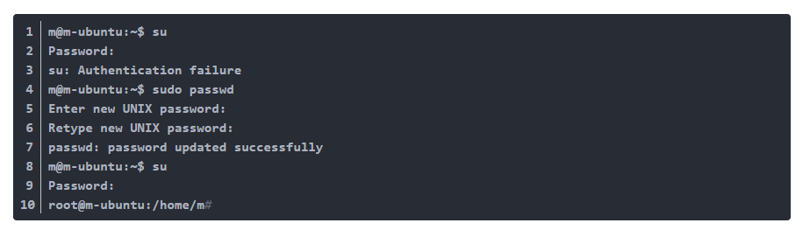Fuente: <https://programmerclick.com/article/22249911/>

podemos utilizar algunos atajos de teclado para hacer algunas cosas interesantes con él. A continuación repasaremos algunos de los más útiles.

Pulsar la teclaz para codificar por colores los procesos en ejecución. Esto hace más fácil diferenciar las tareas en ejecución de los procesos dormidos o zombis.

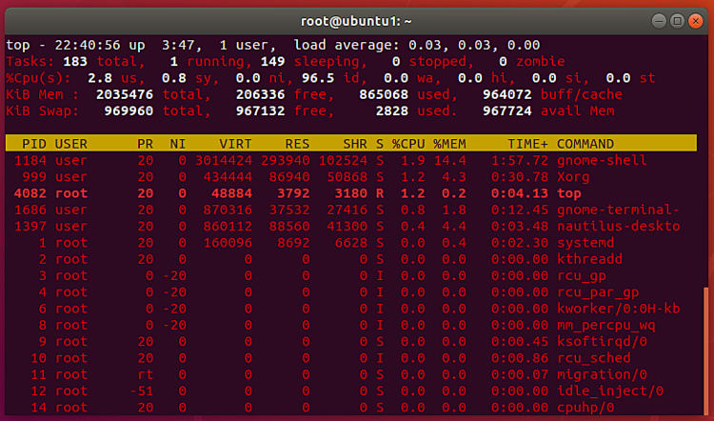

<https://howtoforge.es/como-ver-los-procesos-en-ejecucion-en-linux/>

3) R: LINK DE MARLE: <https://systope.blogspot.com/2012/05/procesos.html#:~:text=Los%20principales%20estados%20en%20los,alguna%20operaci%C3%B3n%20de%20Entrada%2FSalida>.

<https://es.linux-console.net/?p=1750>

<https://juncotic.com/procesos-en-linux-estados-y-prioridades/>

Los principales estados en los que pueden encontrarse los procesos en Linux/Unix son los siguientes:

running (R) : Procesos que están en ejecución.

sleeping (S) : Procesos que están esperando su turno para ejecutarse.

stopped (D) : Procesos que esperan a que se finalice alguna operación de Entrada/Salida.

zombie (Z) : Procesos que han terminado pero que siguen apareciendo en la tabla de procesos.

4) R: Para ver el estado de los procesos en el sistema operativo tenemos varios comandos.

Tecleando el comando top desde una terminal se nos mostrarán todos estos procesos; este comando monitoriza dinámicamente los procesos del sistema mostrando su estado, uso de CPU, cantidad de memoria, tiempo desde su inicio, nombre, etc.

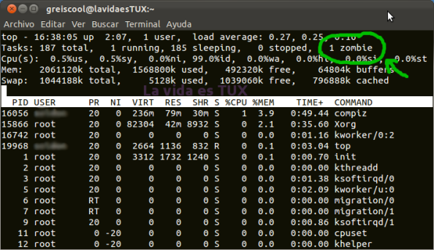

El comando ps es el encargado de mostrar todos los procesos que están ocurriendo en el sistema. Este comando no es interactivo, saca una foto de los procesos que están corriendo en ese mismo momento.

Fuente: <http://systope.blogspot.com/2012/05/procesos.html>

5) R:

- Abre la Terminal (Control + Alt + T)

- Teclea (sin comillas) "sudo su"

- Introduce tu clave actual

- Teclea "passwd root" y escribe tu nueva clave

- Pulsa enter y cierra la terminal.

<https://computerhoy.com/noticias/software/linux-cambiar-clave-usuario-root-78233>